JOC DE PREGUNTES PER WhatsApp
Es diu HOLA QUIZ o BAKE QUIZ.
És un joc de fer preguntes i respostes, és un qüestionari (QUIZ) que funciona al whatsApp dels mòbils. És per saber qui és el teu amic de veritat, quin amic o quina amiga et coneix millor.
Les preguntes i les respostes es poden fer en castellà i en altres idiomes com l’anglès però no funciona en català.
És una aplicació que es pot enviar al grup de whatsApp de la trobada de joves sords del CREDA o dels amics o amigues. Crec que seria una bona idea per conèixer-nos millor.

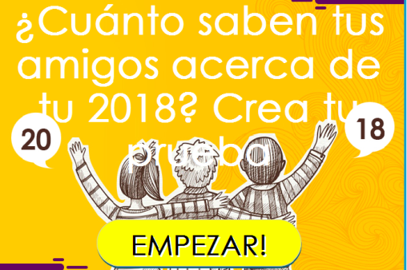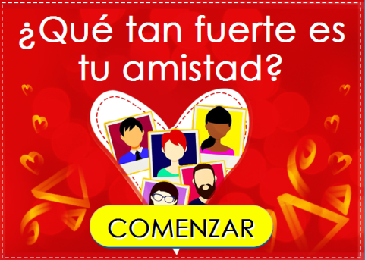

Com funciona?
- Entrar a google per instal.lar-lo.

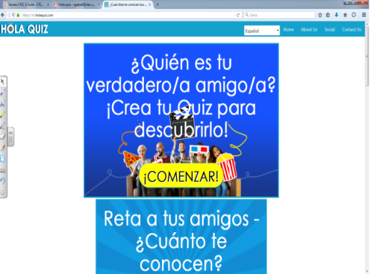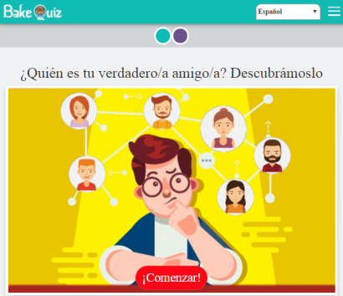
- Escriu el teu nom.

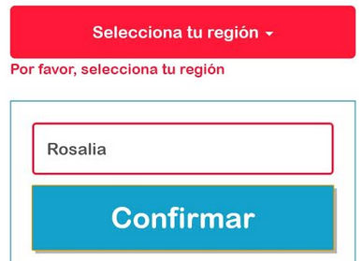

- Tria les 10 preguntes i respostes que tu vulguis fer als teus amics o amigues sobre tu mateix/a.

- Comparteix el QUIZ o qüestionari amb els teus amics o amigues o contactes.
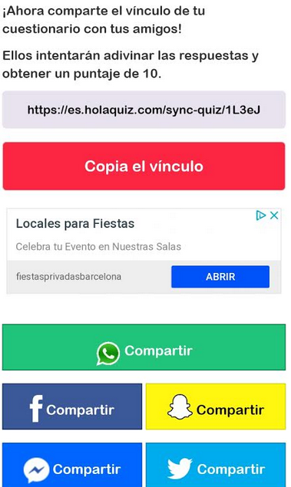

- Els teus amics o amigues responen les preguntes que has fet sobre tu mateix/a.

- Comprova els resultats per veure quin o quina amiga et coneix millor.

Nom: Sara Casals
Curs: 2n ESO.
Institut Joan Solà
Torrefarrera

